HƯỚNG DẪN SỬ DỤNG
TOÁN VUI KẾT NỐI — Nền tảng học Toán tiểu học
Tài liệu mô tả luồng sử dụng đầy đủ kèm ảnh minh họa từng bước. Hệ thống dùng tài khoản thật (Supabase): mọi điểm XP, huy hiệu, tiến độ và bảng xếp hạng đều lưu, đồng bộ theo từng người dùng.

Đường dẫn truy cập (bản đã triển khai trên Vercel)
• Trang chủ (học sinh): https://toanvuiketnoi2026.vercel.app/
• Trang quản trị (admin): https://toanvuiketnoi2026.vercel.app/admin
Lưu ý: trang quản trị bắt buộc đăng nhập bằng tài khoản có vai trò admin.
Tài khoản quản trị (test): admin@tvkn.vn — mật khẩu: 123456

1. Đăng ký tài khoản
- Mở trang Đăng ký (dang-ky.html).
- Chọn nhân vật, nhập họ tên, lớp, email, mật khẩu (≥6 ký tự).
- Bấm "Đăng ký". Email trùng sẽ bị báo và KHÔNG cho tạo lại.
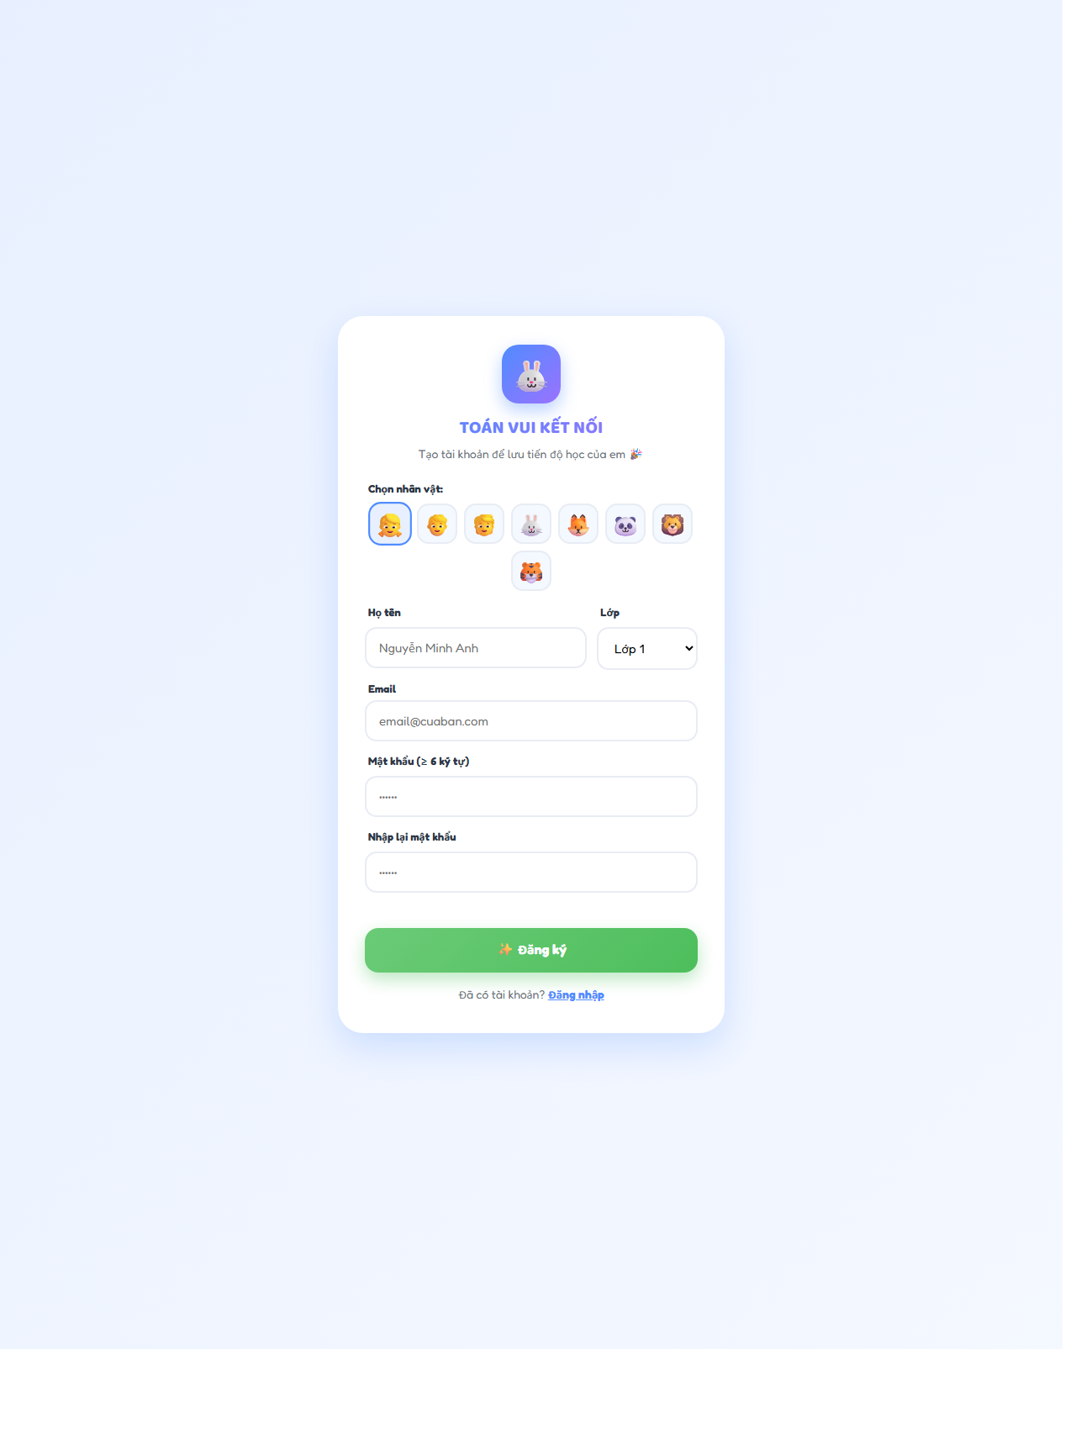

2. Đăng nhập
- Mở Đăng nhập (dang-nhap.html), nhập email + mật khẩu.
- Admin tự vào trang Quản trị; học sinh vào Trang chủ.
- Trang chủ và bài Học thử (Bài 1) xem được mà KHÔNG cần đăng nhập. Các trang còn lại (học, luyện tập, trò chơi, hồ sơ, bảng xếp hạng, thử thách, phụ huynh, quản trị) bắt buộc đăng nhập — chưa đăng nhập sẽ tự chuyển về trang Đăng nhập.
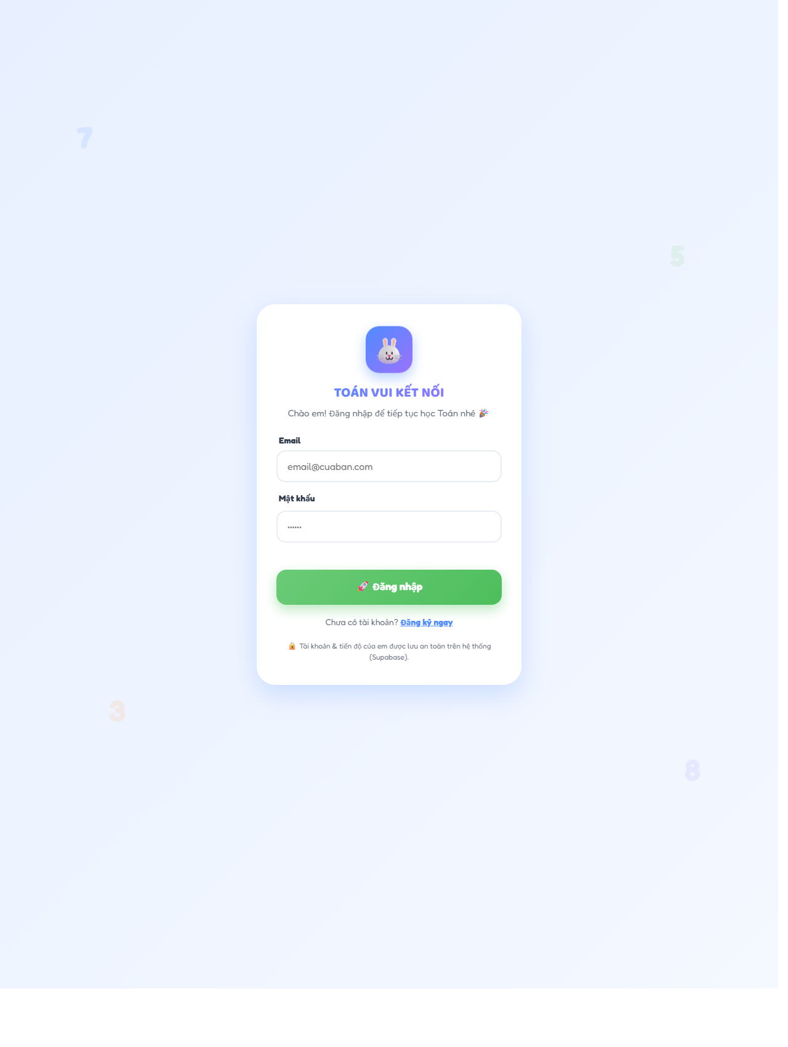

3. Trang chủ
- Menu điều hướng + lối vào mọi tính năng.
- Số liệu nền (số học sinh, bài hoàn thành, tổng XP) lấy THẬT từ hệ thống.
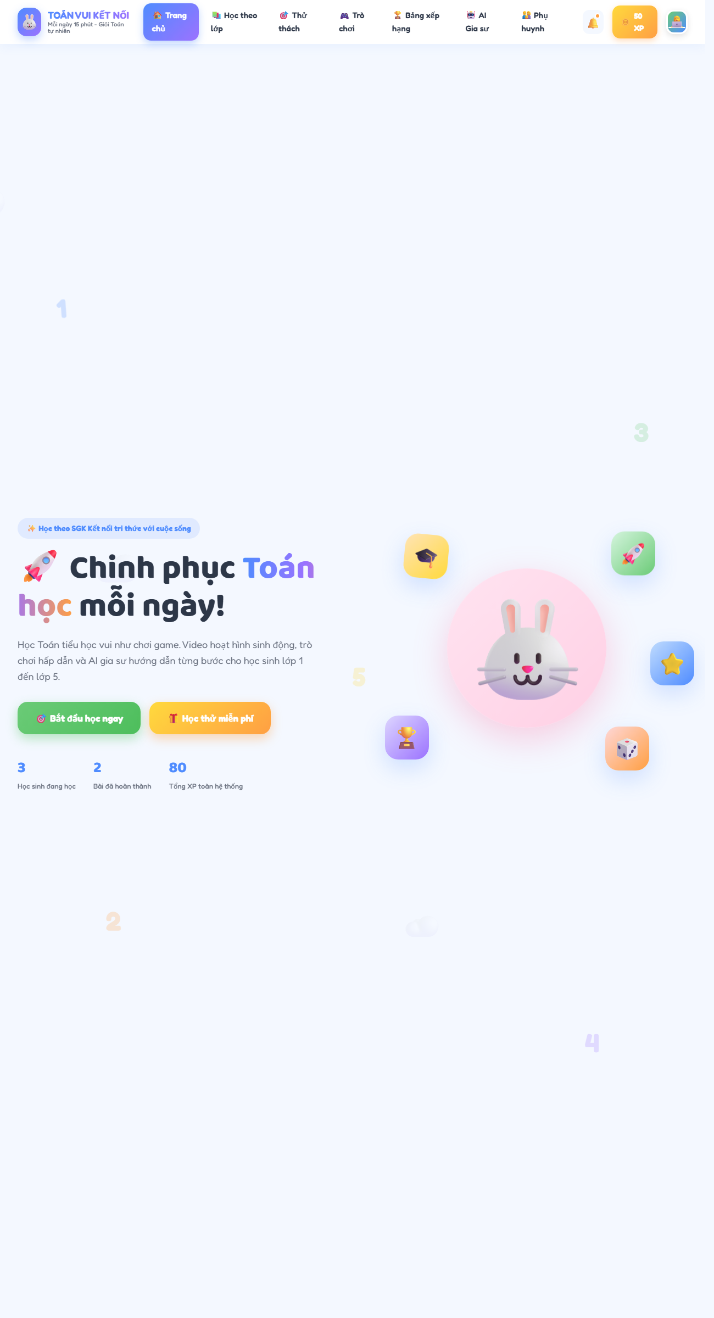

4. Học theo lớp
- Bản đồ bài học theo SGK lớp 1 (10 bài, 3 chủ đề).
- Trạng thái + tiến độ phản ánh đúng dữ liệu thật; bài sau tự khóa đến khi hoàn thành bài trước.
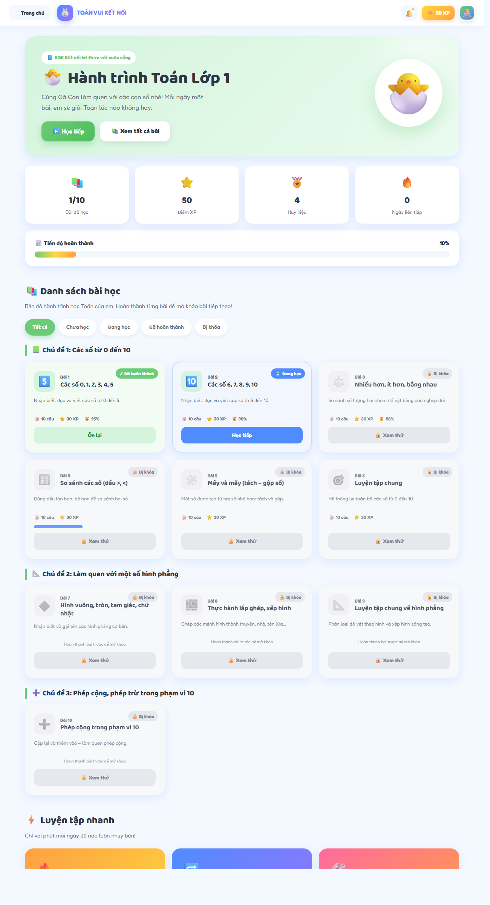

5. Học bài
- Mỗi bài: khởi động, kiến thức, video, ví dụ, AI hỗ trợ, nhận thưởng.
- Bấm "Bắt đầu luyện tập" để làm bài.
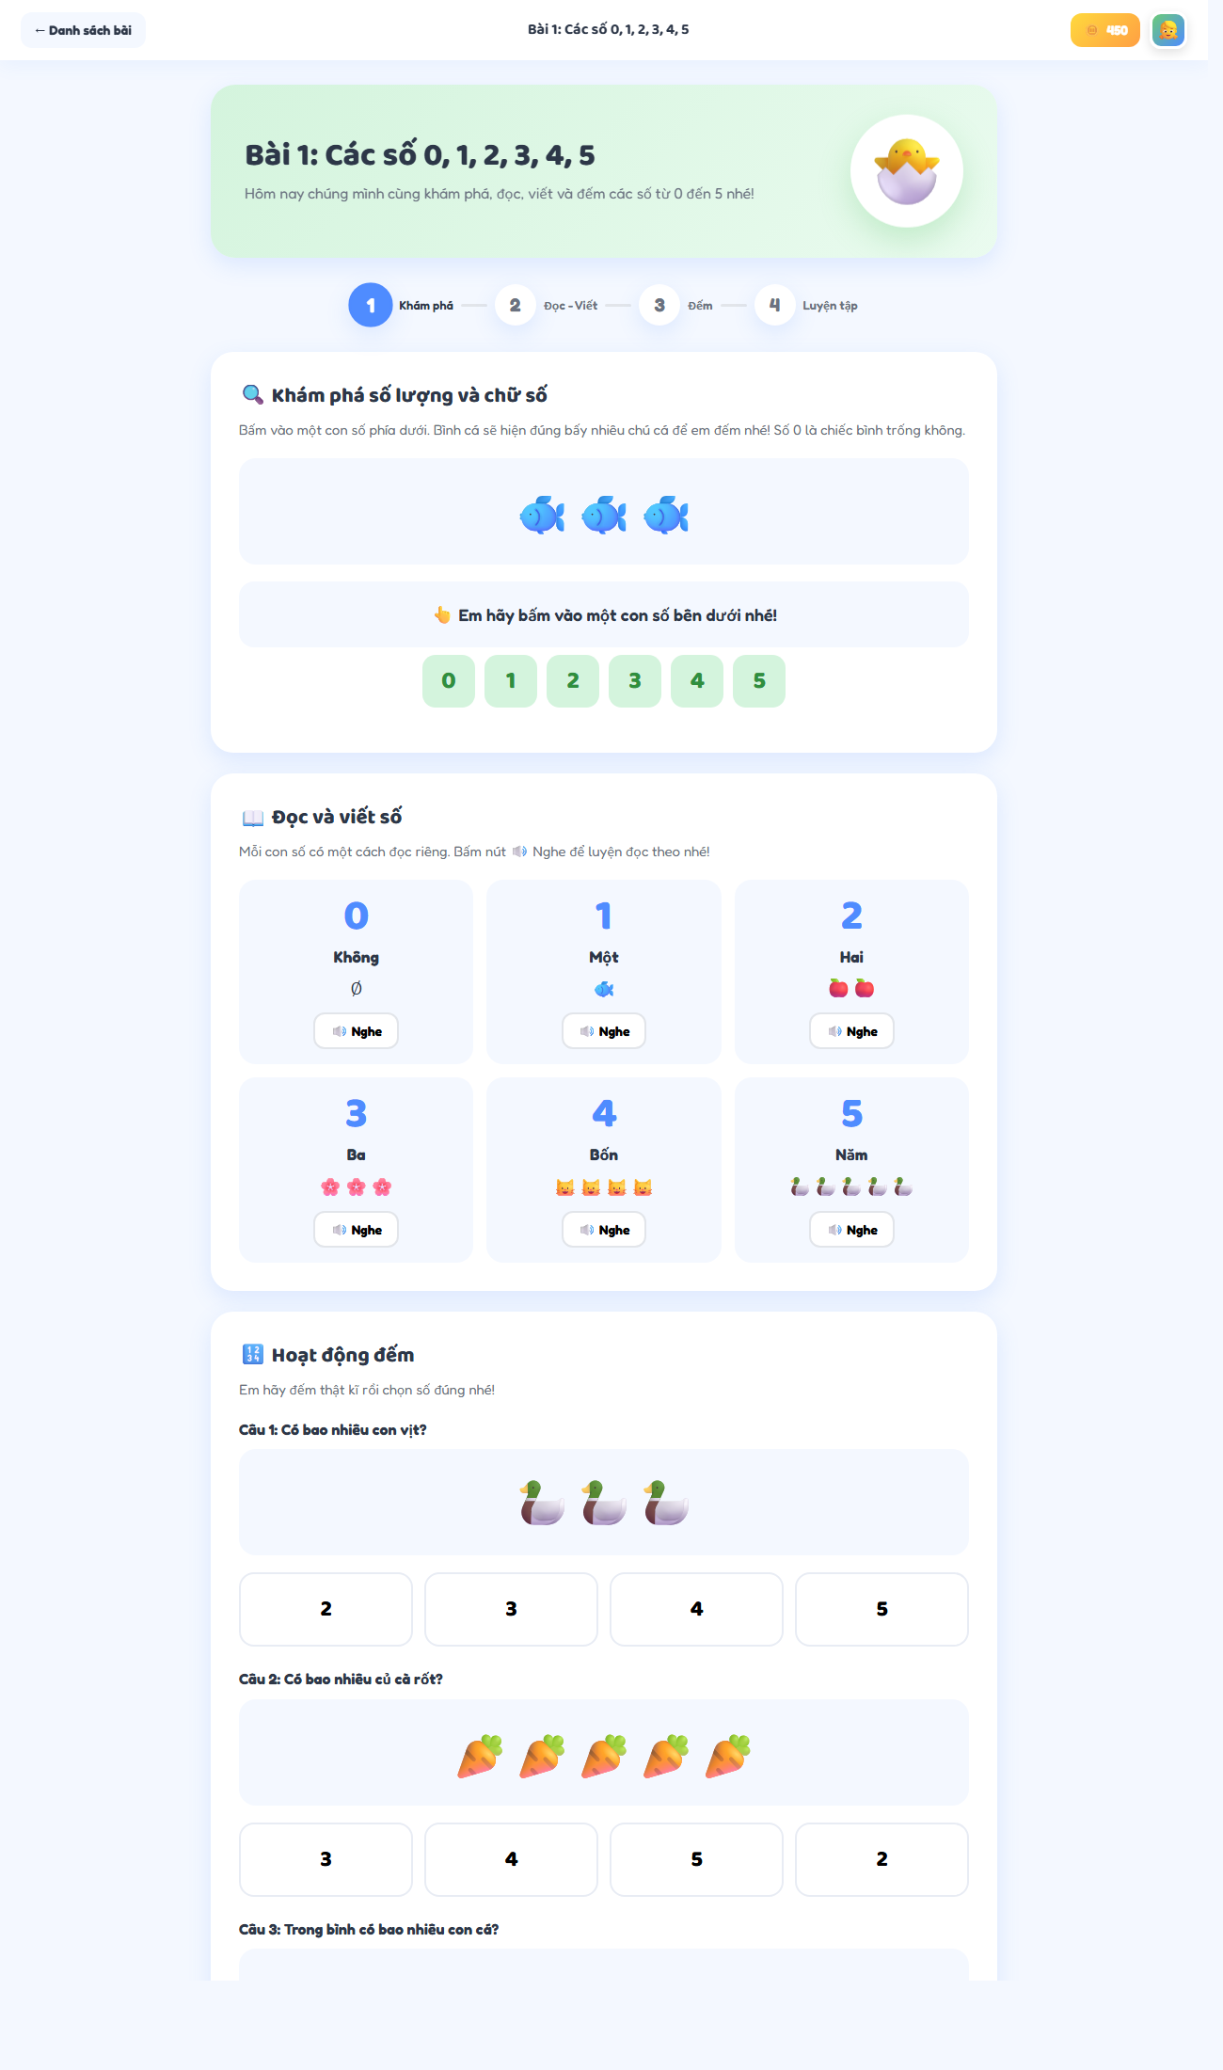

6. Làm bài tập
- 5 dạng câu hỏi, có gợi ý, phản hồi đúng/sai, điểm tạm thời.
- Hoàn thành: tự cộng XP/xu, tăng chuỗi, lưu tiến độ bài, trao huy hiệu vào hệ thống.
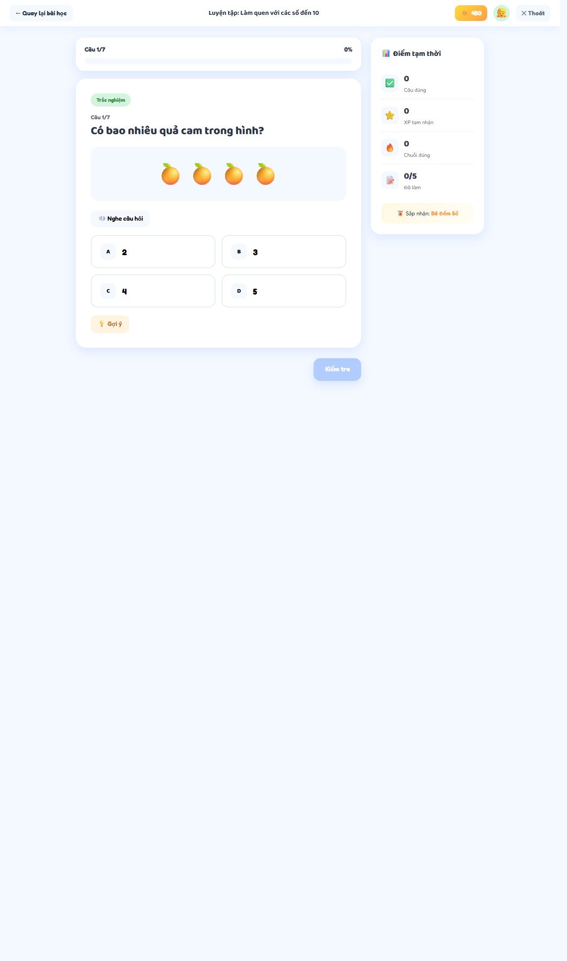

7. Kết quả
- Vòng tròn %, phần thưởng, nhận xét, xem lại câu sai, gợi ý học tiếp.
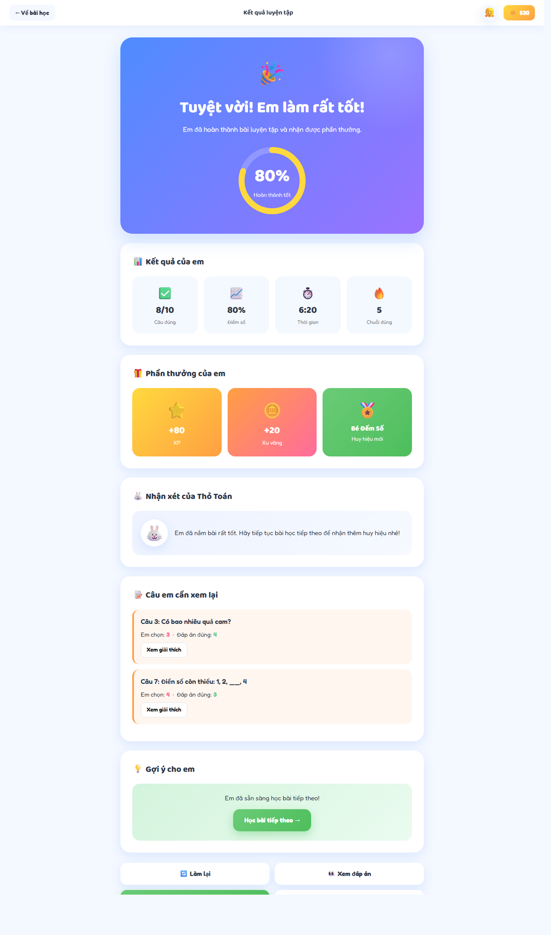

8. Thử thách hằng ngày
- 5 câu nhanh + 1 câu tư duy; theo dõi chuỗi ngày học.
- Hoàn thành sẽ tăng chuỗi + cộng XP thật.
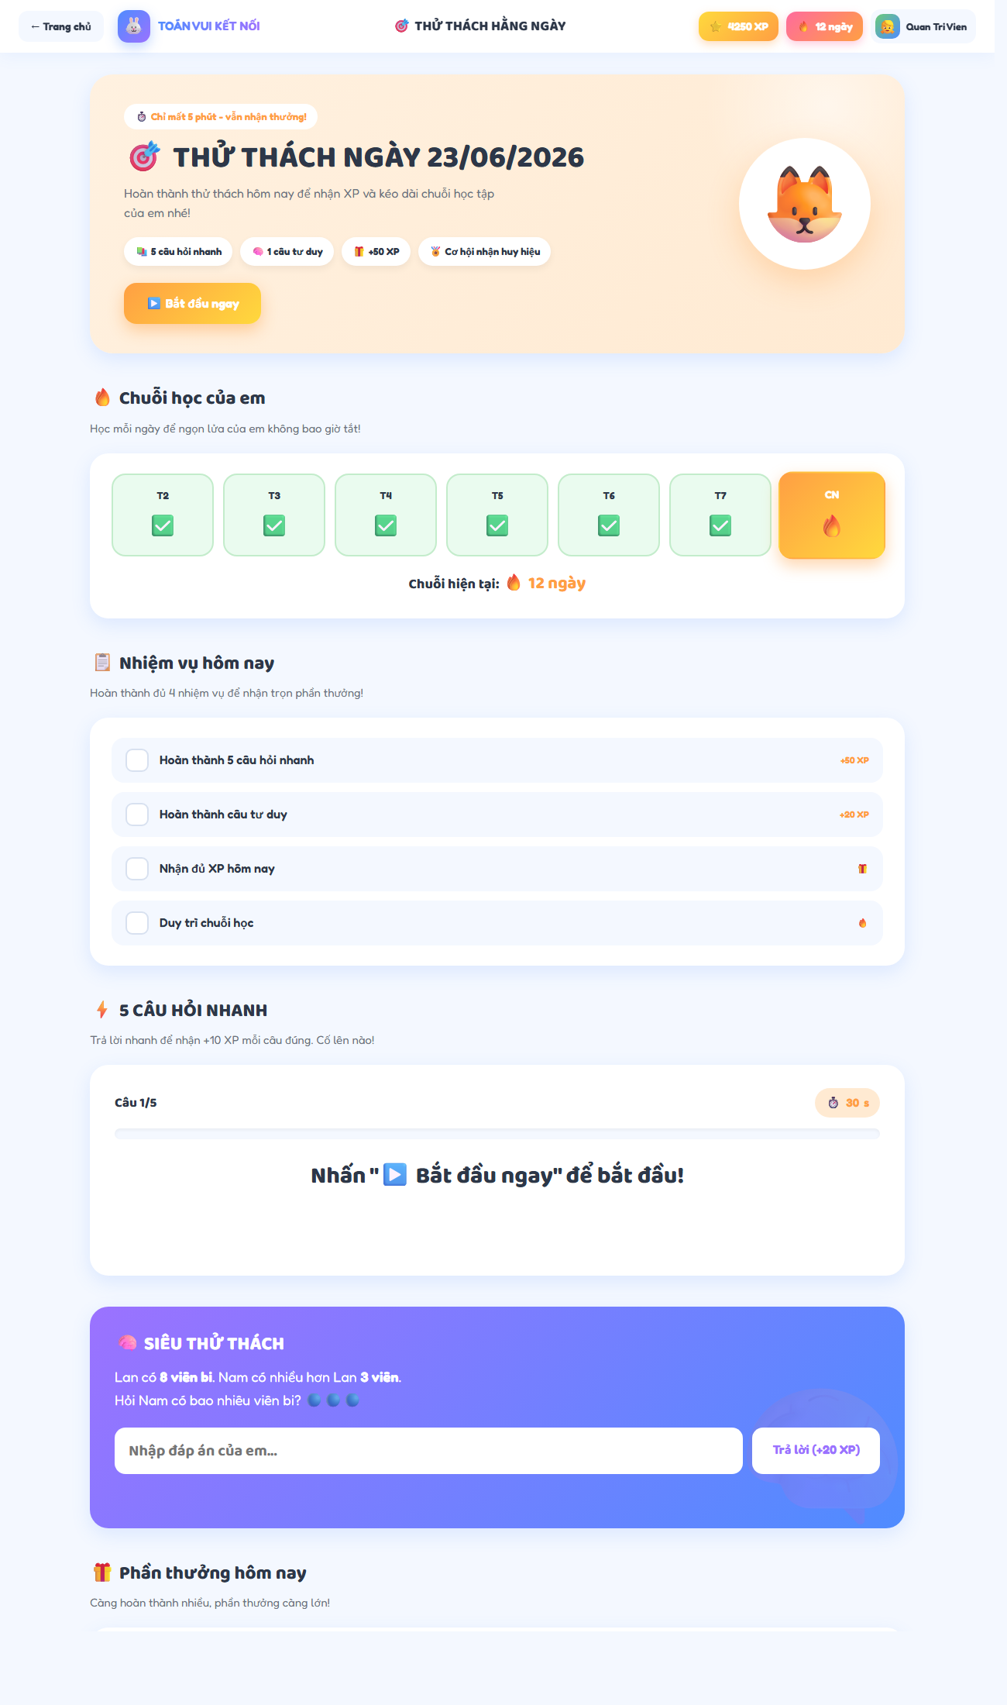

9. Trung tâm trò chơi
- Nơi chọn 5 trò chơi Toán học. Bấm "Chơi ngay" để vào game.
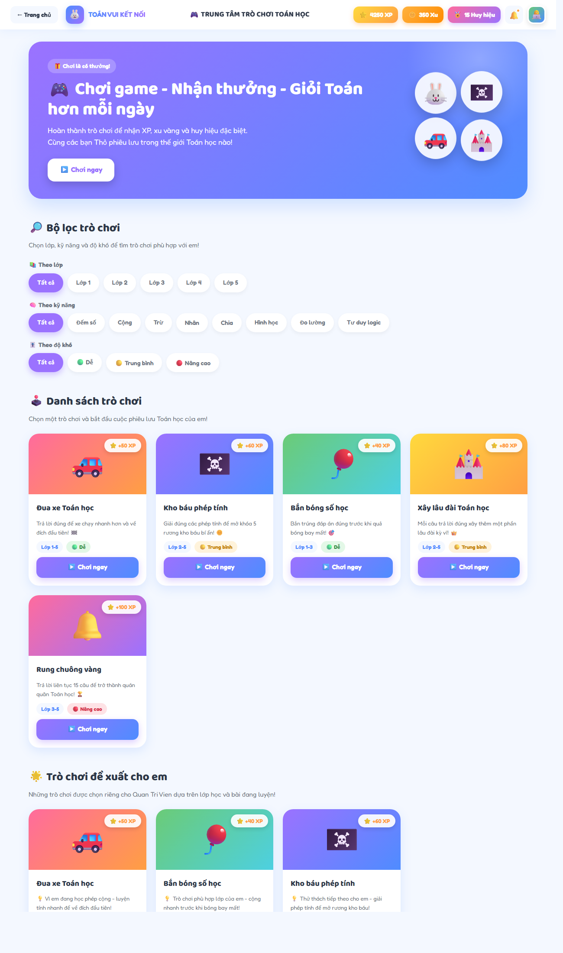

10. Các trò chơi Toán học
Mỗi game có 4 màn: giới thiệu → chơi → kết quả → nhận thưởng. Khi thắng, XP và xu được cộng vào hệ thống.
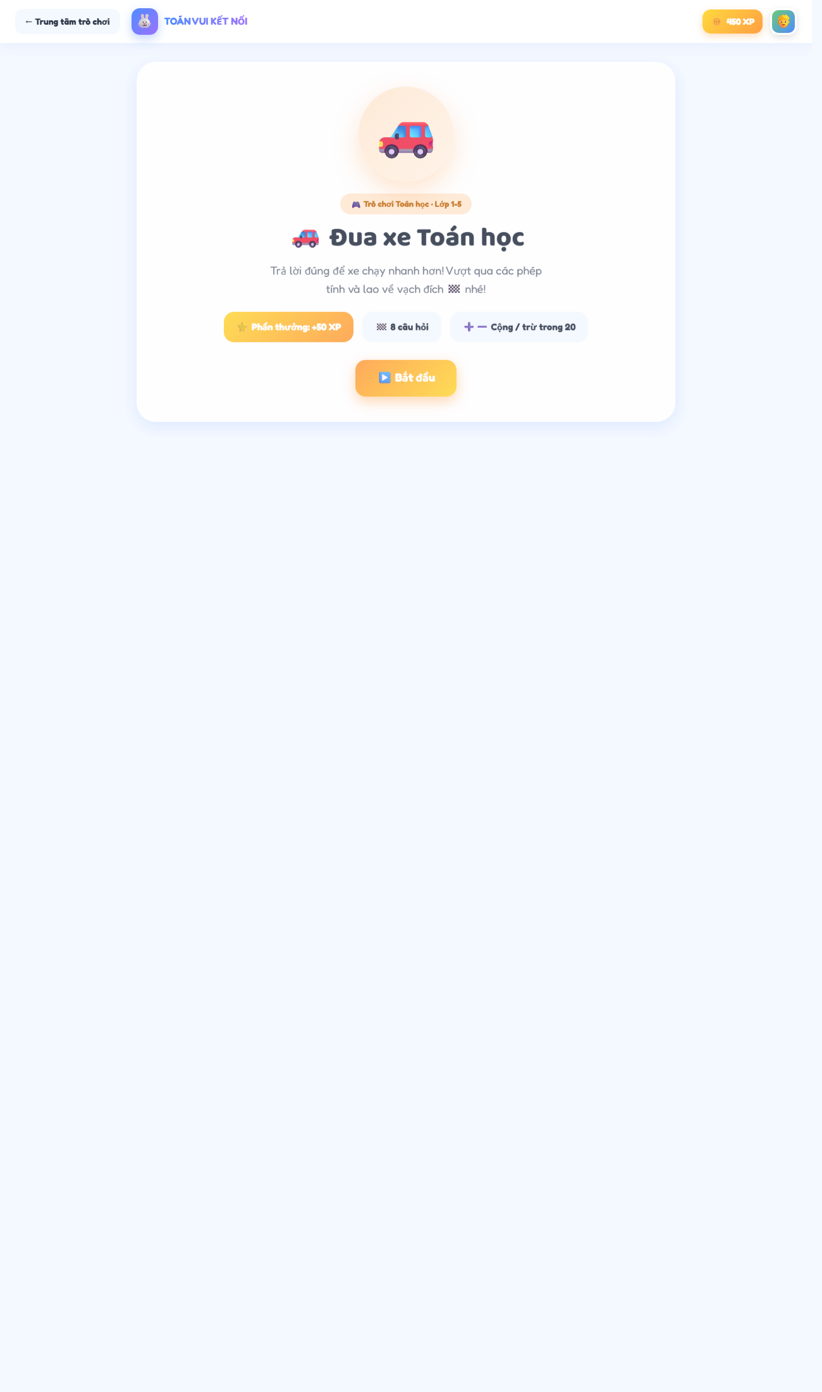
🚗 Đua xe Toán học
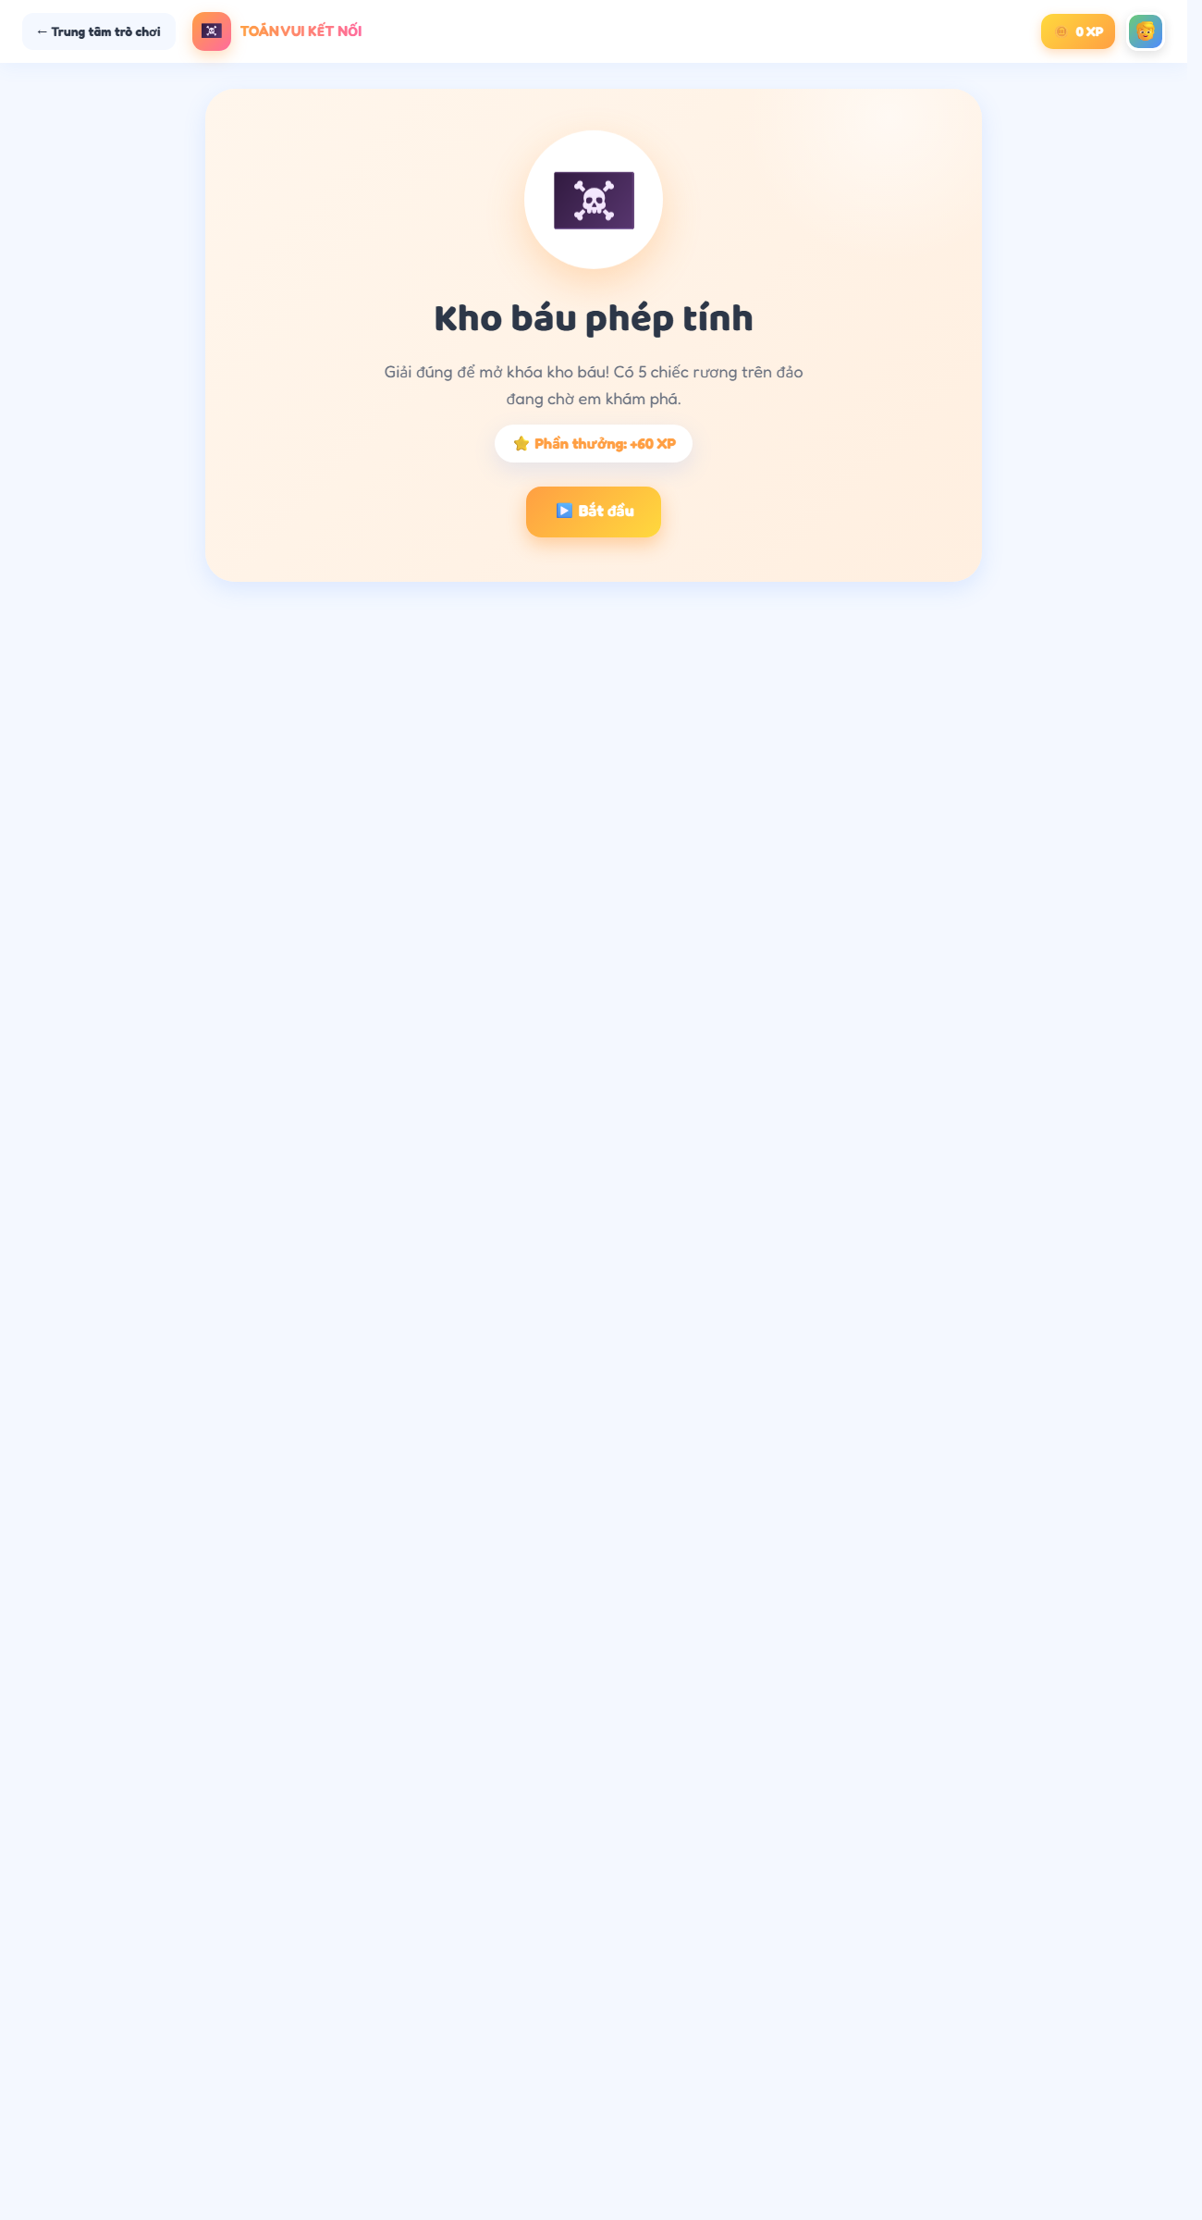
🏴‍☠️ Kho báu phép tính
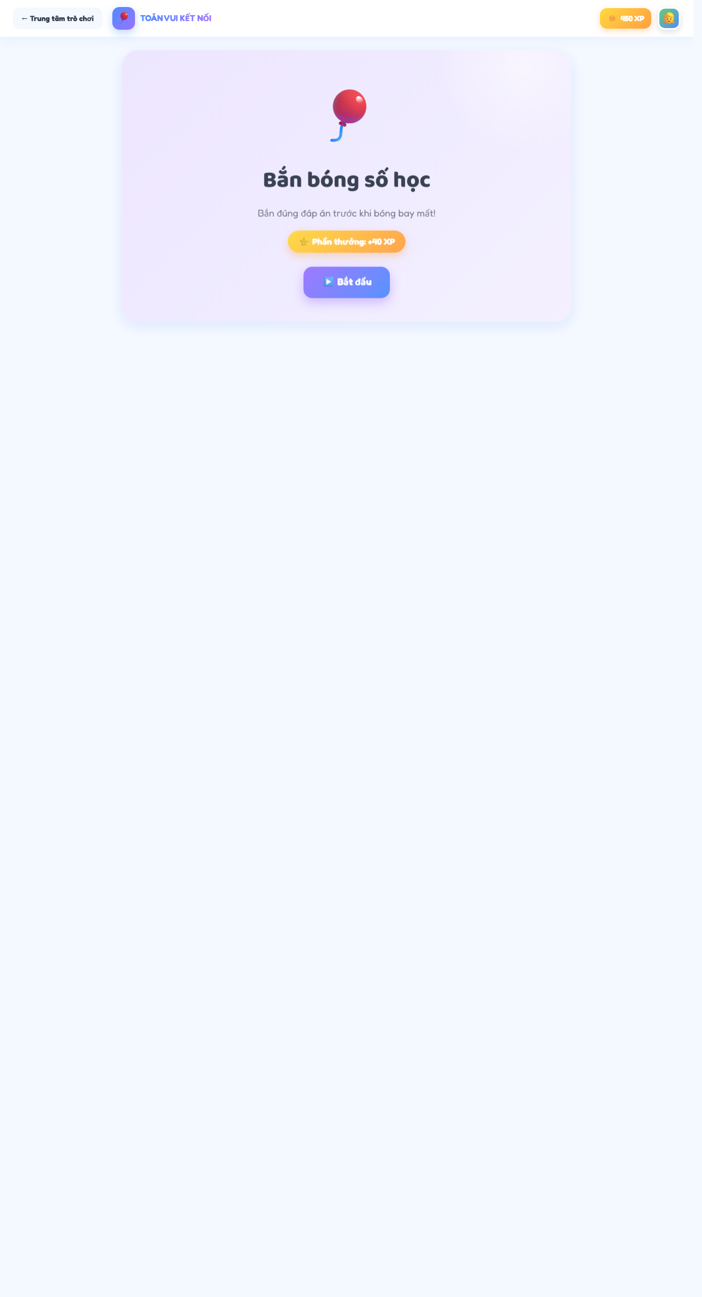
🎈 Bắn bóng số học
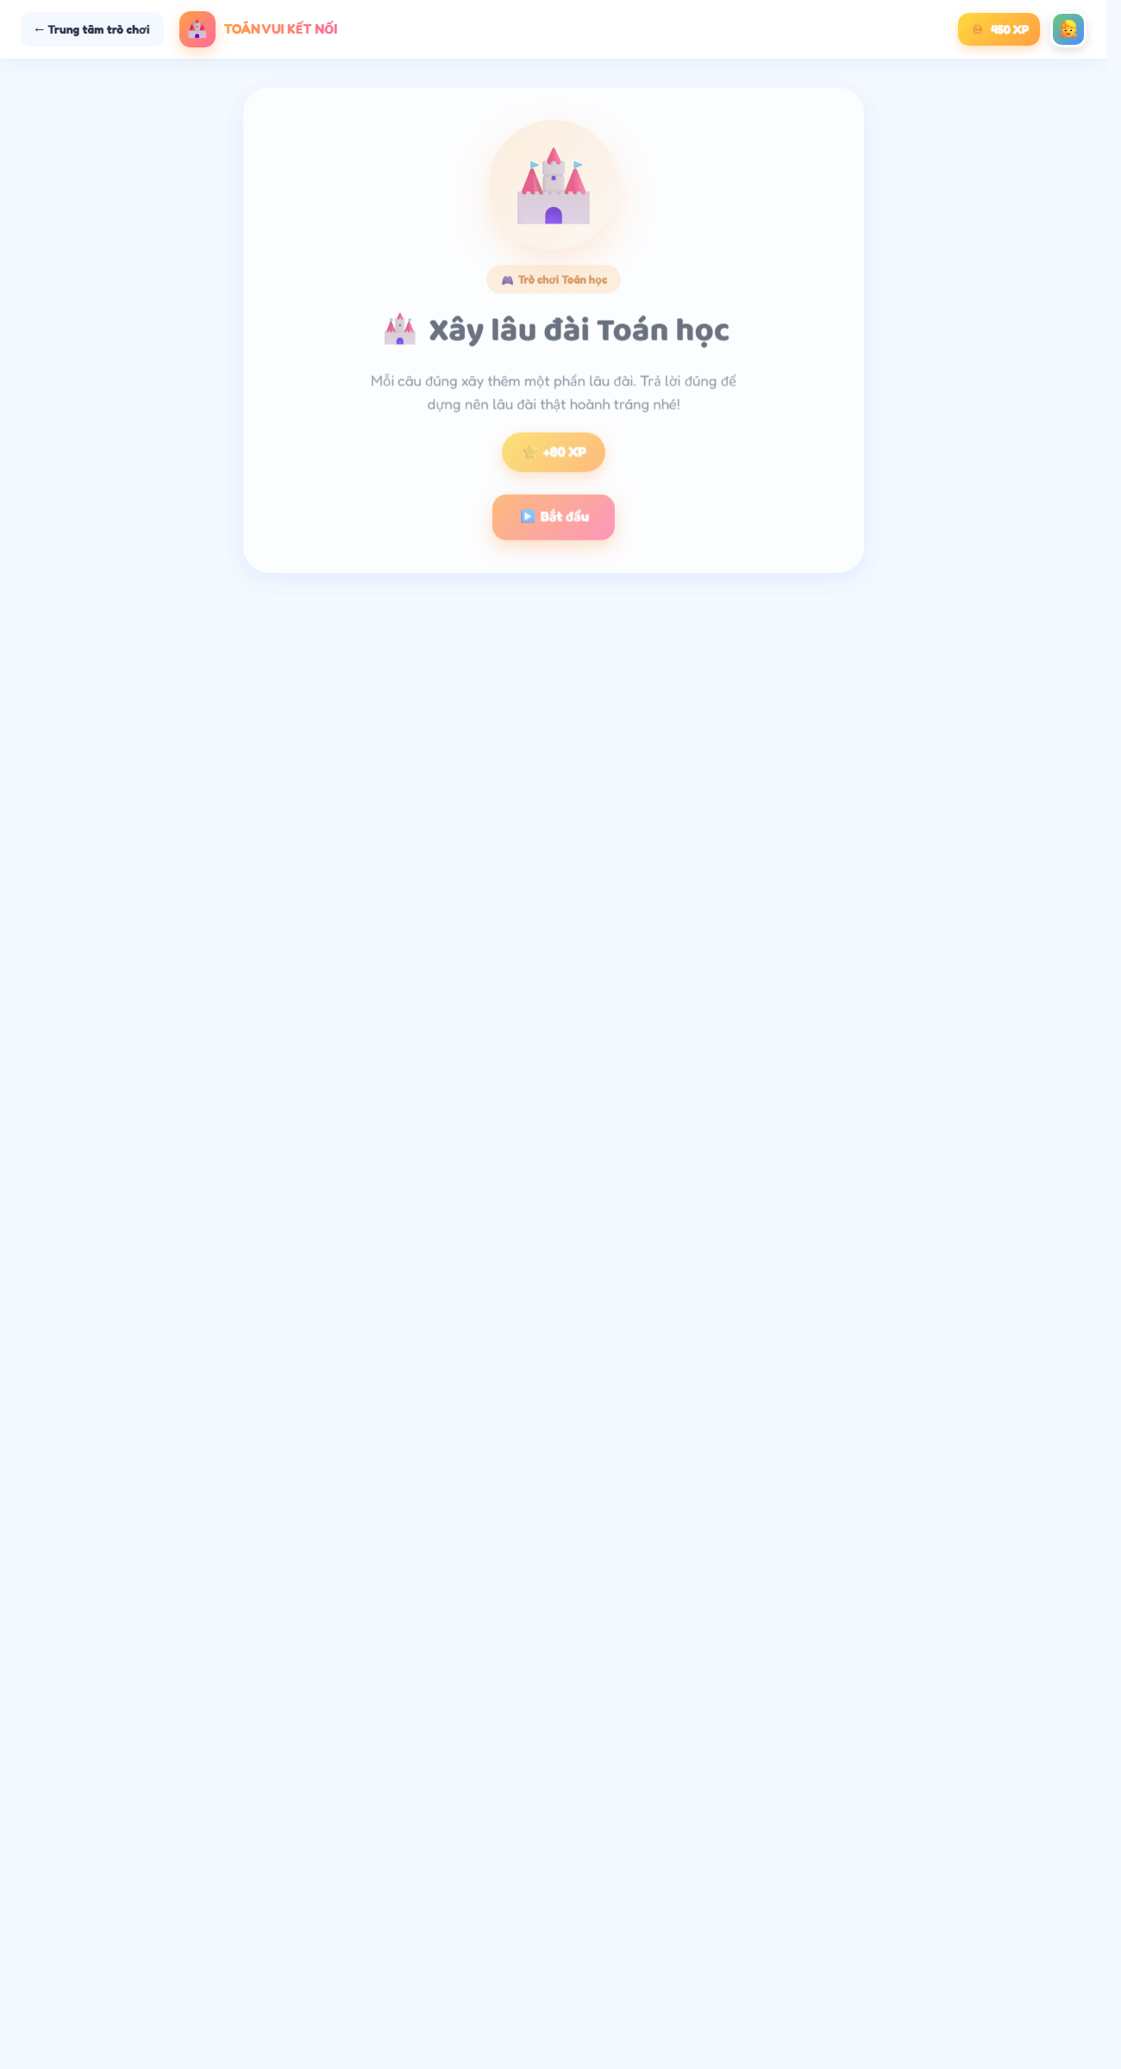
🏰 Xây lâu đài Toán học
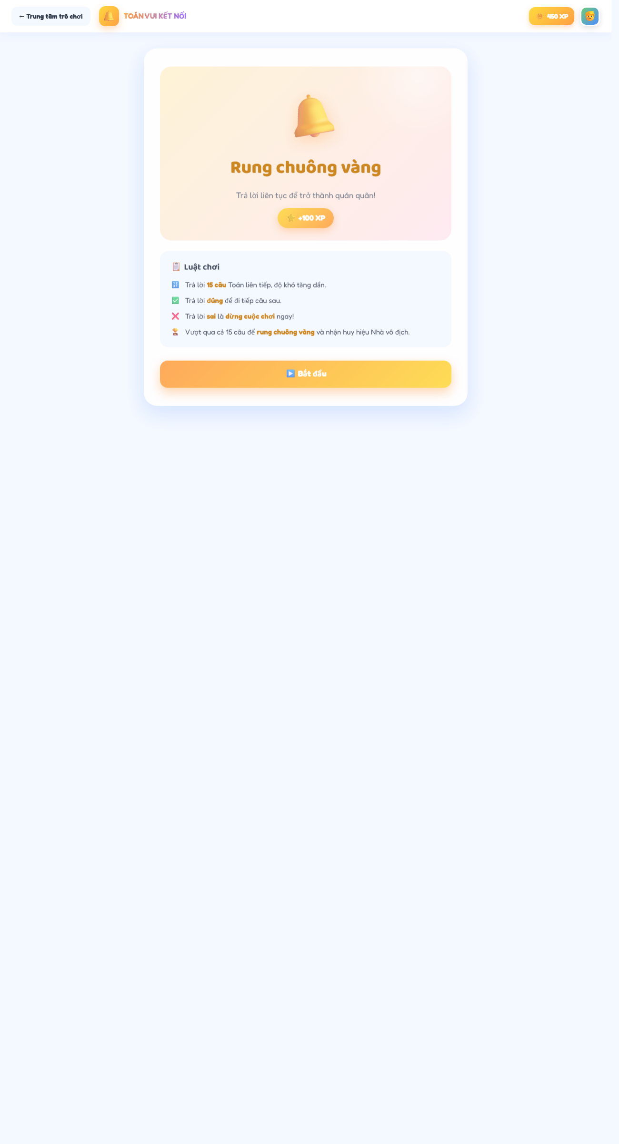
🔔 Rung chuông vàng

11. AI Gia sư
- Hỏi Thỏ Toán; AI trả lời theo 5 bước (không giải sẵn).
- Có chọn lớp/chủ đề, câu hỏi gợi ý, chụp ảnh bài toán.
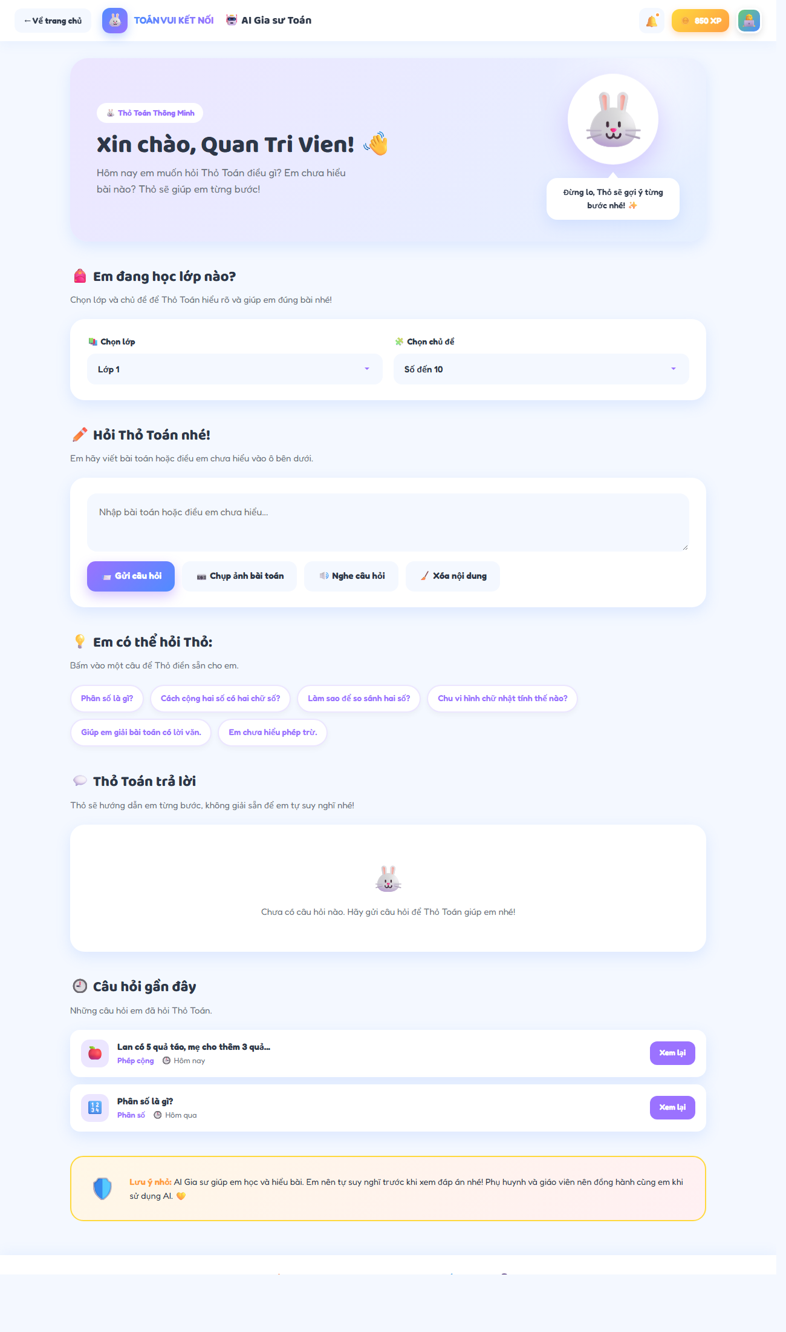

12. Bảng xếp hạng
- Top 3 bục vinh danh + danh sách nhiều người thật.
- "Thành tích của em": hạng và XP thật của người đăng nhập.
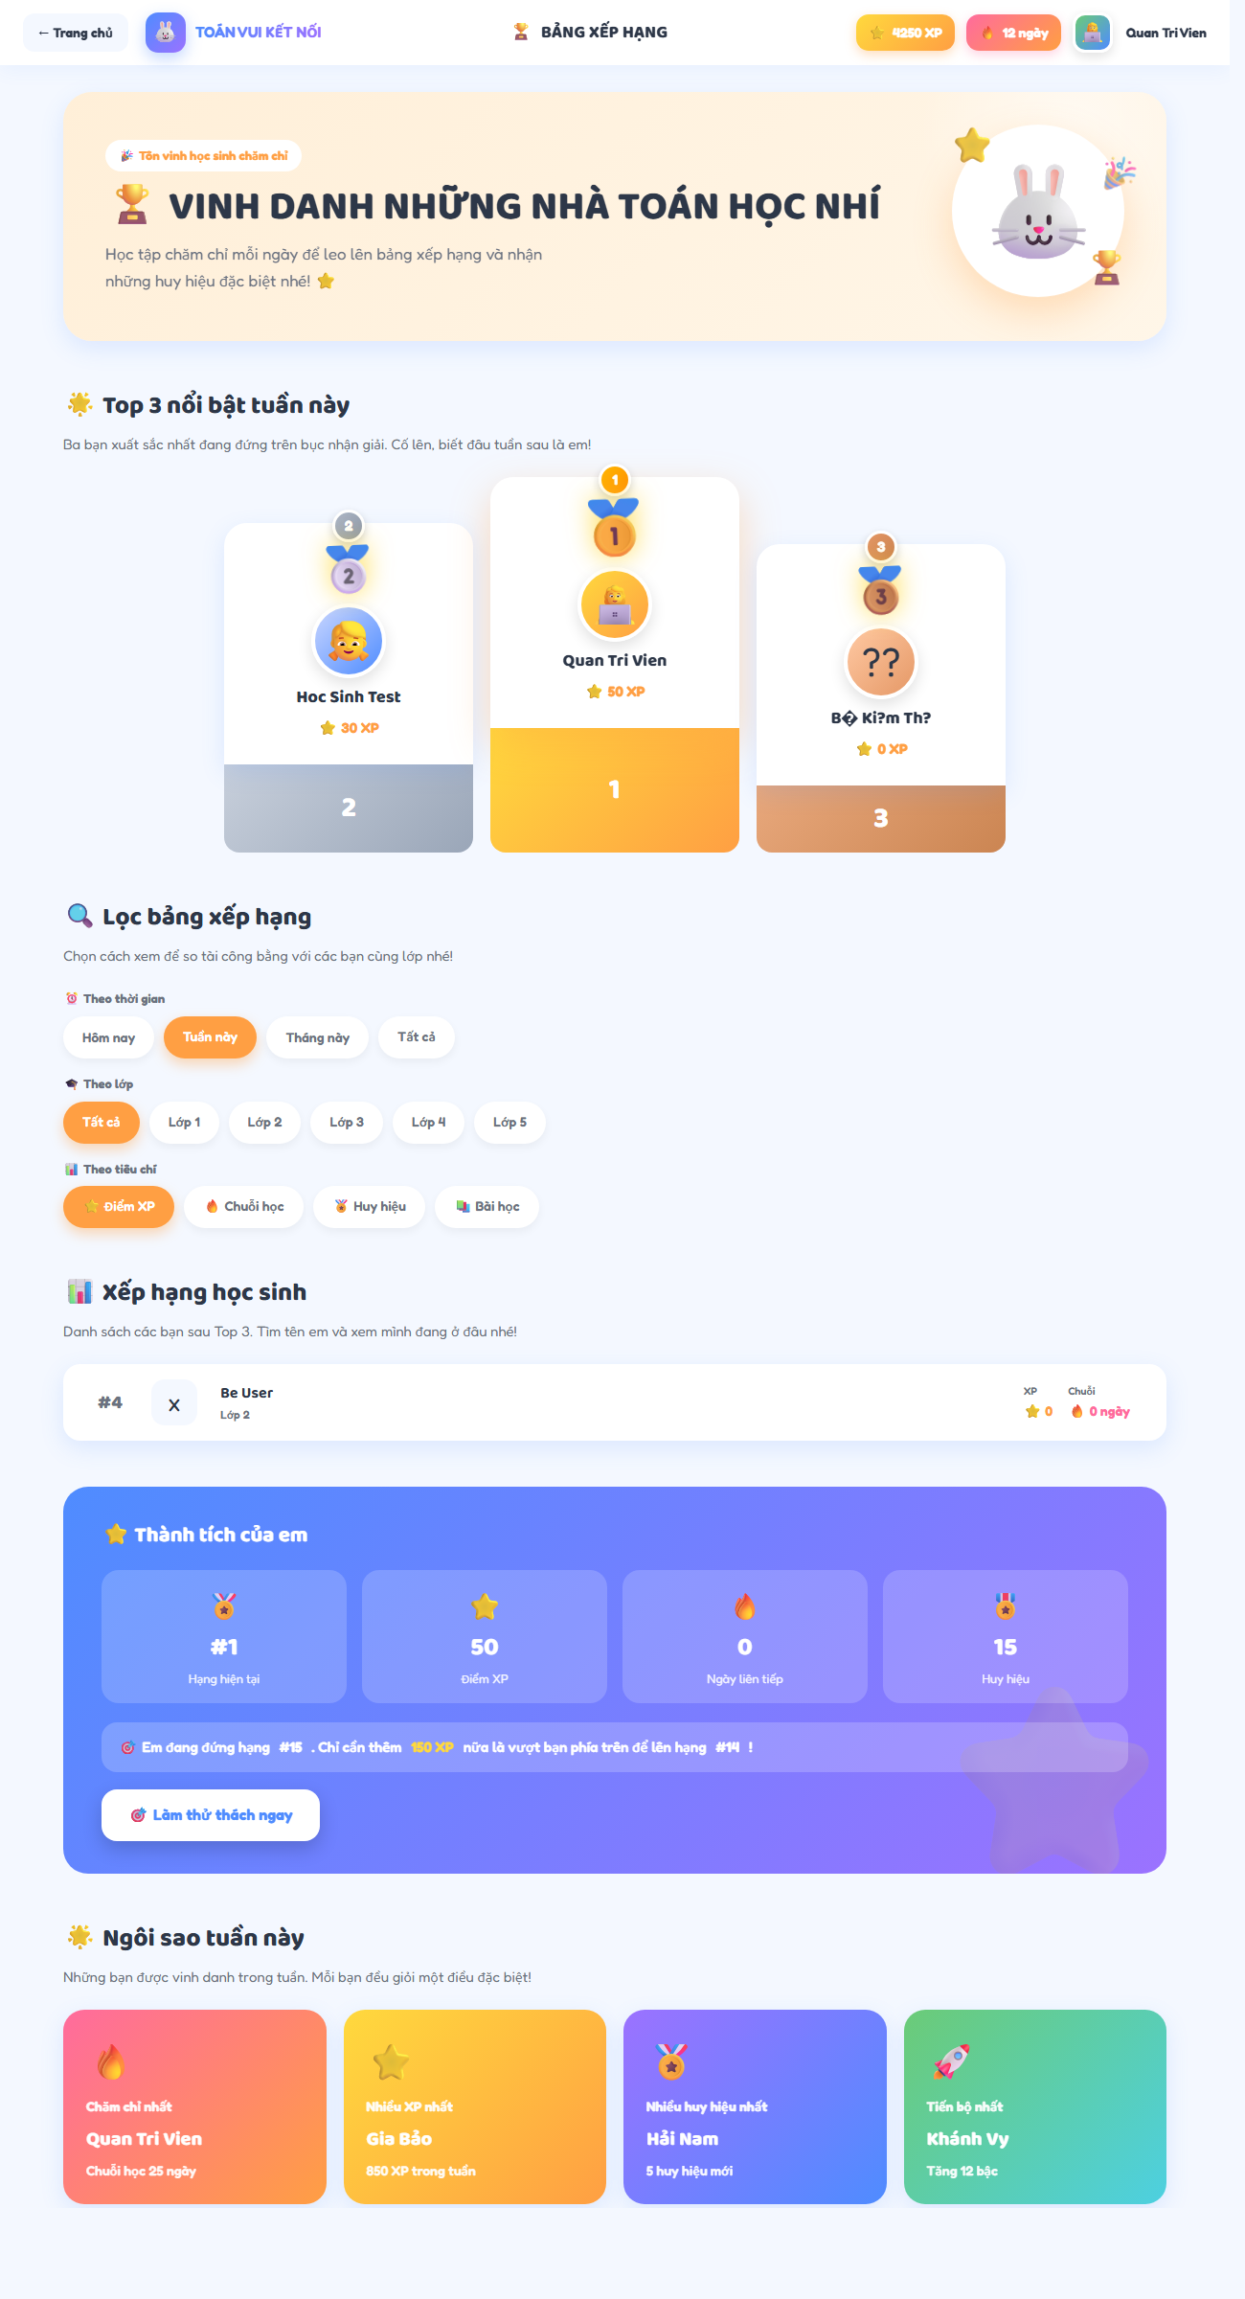

13. Huy hiệu
- Bộ sưu tập huy hiệu; tự mở khóa theo thành tích (bài học, chuỗi, XP, game).
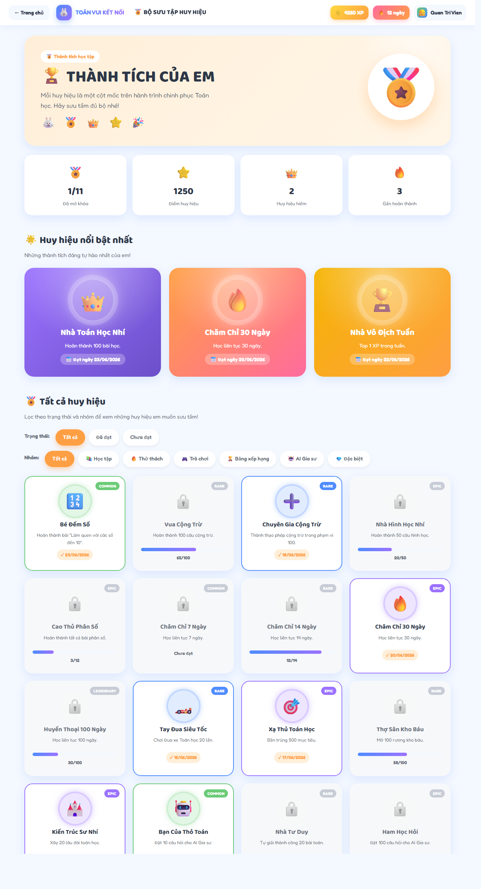

14. Hồ sơ học sinh
- Tên/cấp độ/XP/chuỗi/huy hiệu, tiến độ bài, hoạt động gần đây — dữ liệu thật.
- Có nút Đăng xuất.
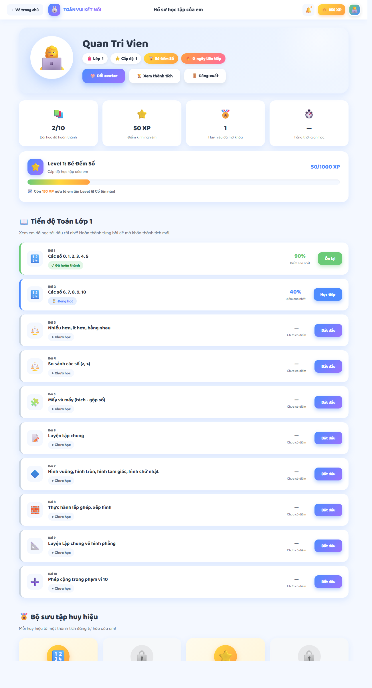

15. Trang Phụ huynh
- Theo dõi học tập của con: tổng quan, biểu đồ, điểm mạnh/yếu, báo cáo tuần.
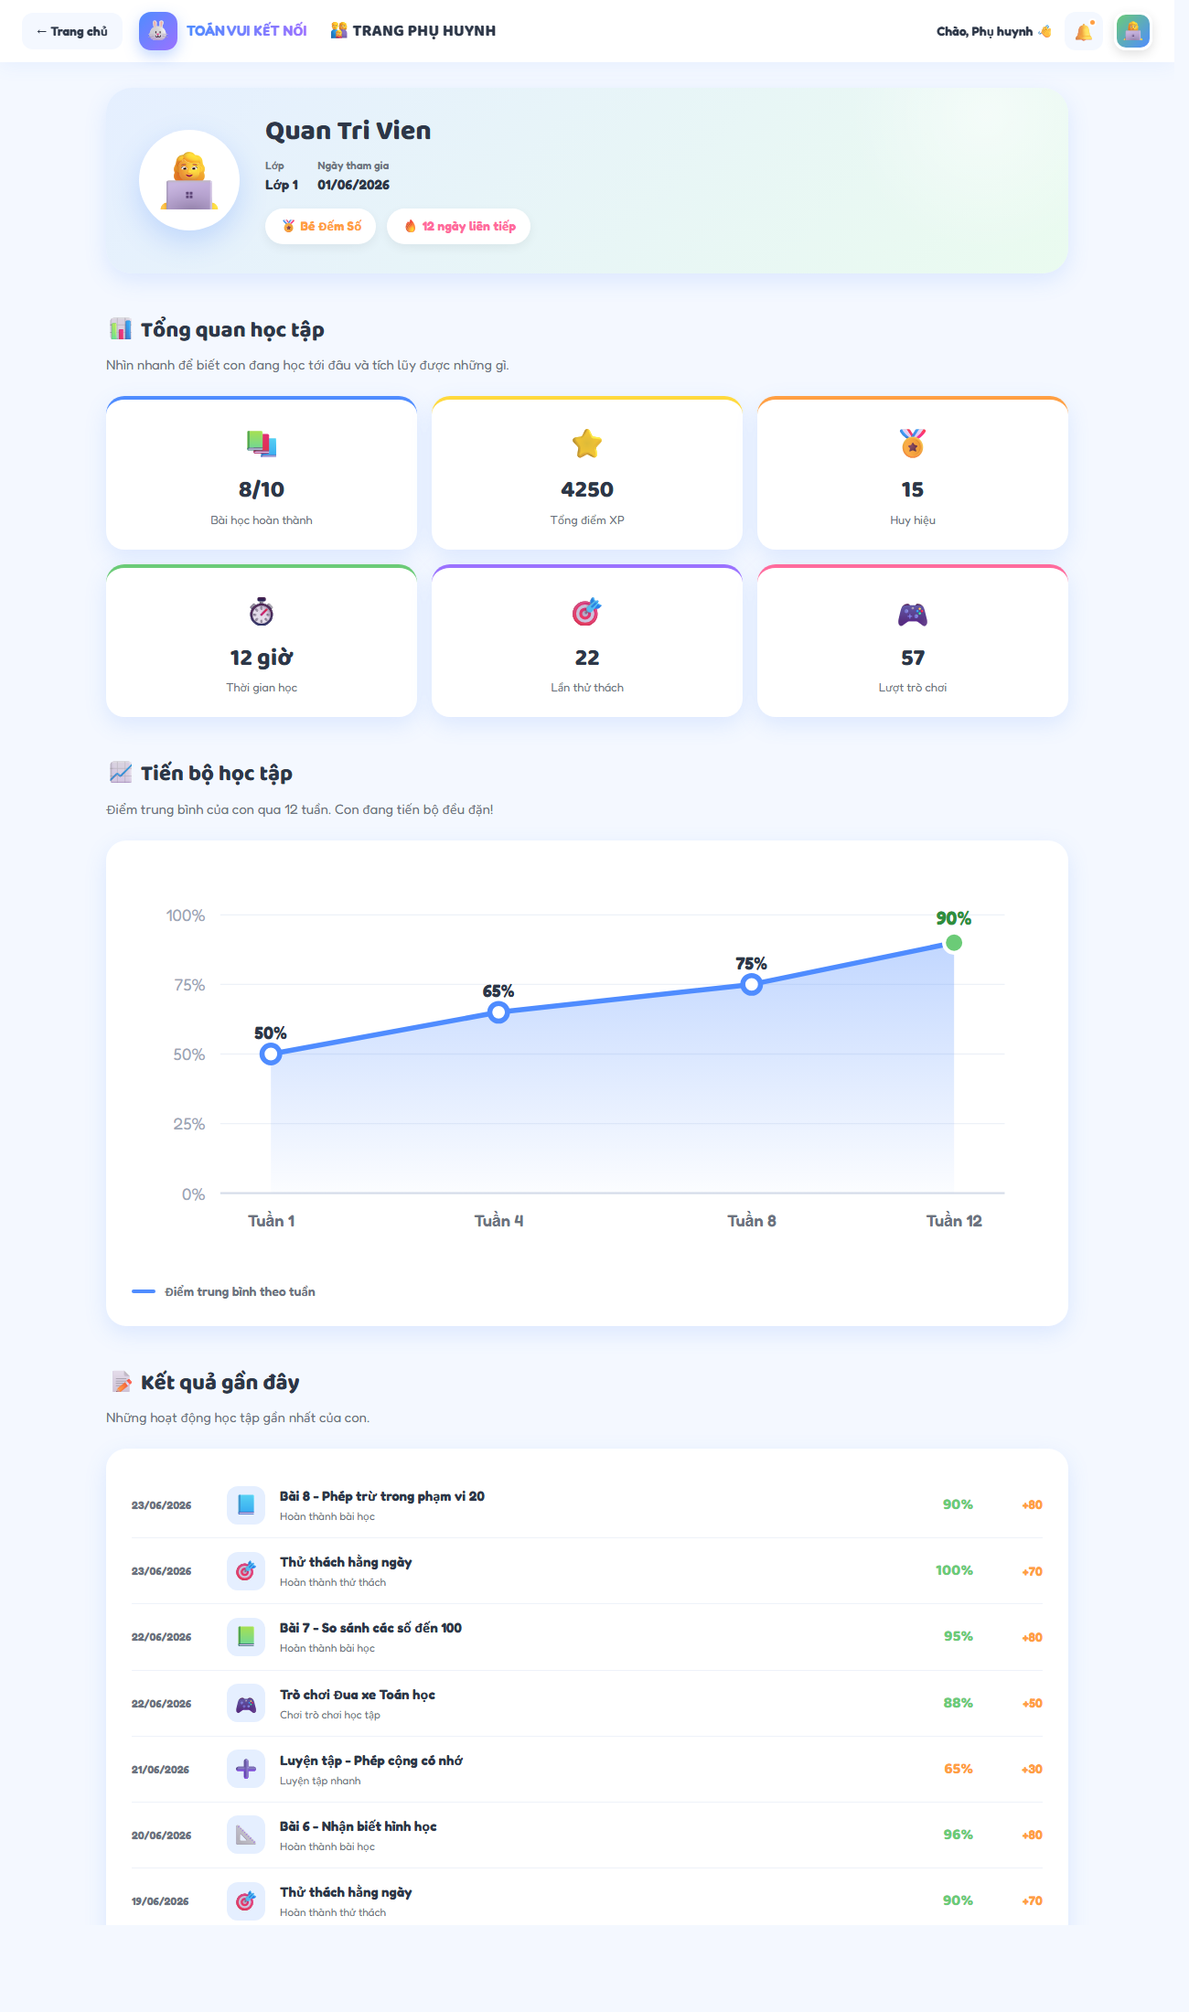

16. Trang Quản trị (Admin)
- Chỉ tài khoản role admin. Dashboard số liệu thật, quản lý người dùng, so sánh cohort (Người mới vs Đã dùng lâu).
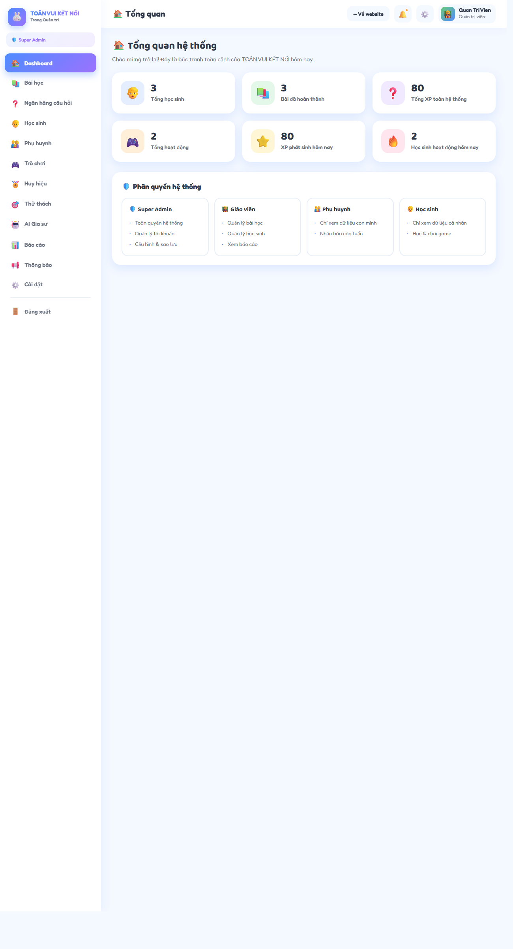

Phụ lục: Thiết lập hệ thống (Supabase)
Cơ sở dữ liệu dùng Supabase (PostgreSQL). Chạy các file SQL sau trong SQL Editor theo thứ tự:
- supabase-schema.sql — bảng + RLS + bảng xếp hạng + cohort
- supabase-roles.sql — phân quyền student/admin + danh sách email admin
- supabase-admin-stats.sql — hàm thống kê cho trang Quản trị
- supabase-extra.sql — số liệu nền cho Trang chủ
Cấu hình kết nối: supabase-config.js (Project URL + publishable key).
Thêm quản trị viên: thêm email vào bảng admin_emails rồi chạy sync_admin_roles(). Học sinh không thể tự nâng quyền (đã khóa bằng trigger).
Cập nhật mới nhất
• Trang chủ công khai: khách (chưa đăng nhập) vẫn xem được trang chủ — không hiển thị hồ sơ cá nhân, thay vào đó là nút Đăng nhập / Đăng ký.
• Học thử miễn phí: nút "Học thử miễn phí" trên trang chủ mở thẳng Bài 1 mà không cần đăng nhập (chế độ học thử, KHÔNG lưu tiến độ); có thanh nhắc đăng nhập để lưu tiến độ và mở khoá các bài tiếp theo.
• Chuông thông báo: biểu tượng chuông trên thanh tiêu đề mở danh sách hoạt động gần đây thật của người dùng.
• Bảng xếp hạng và số liệu nền tảng chỉ tính HỌC SINH — tài khoản quản trị (admin) không xuất hiện trong bảng xếp hạng.
• Trang Quản trị: danh sách người dùng có bộ lọc theo vai trò (Học sinh / Quản trị viên / Tất cả) thay vì gộp chung.

